(1–4-sinf oʻquvchilari uchun 4 haftalik mashgʻulotlar toʻplami)

“Kelajak soati” mashg‘ulot ishlanmalari

(12.10.2026) Mavzu: Kichik loyiha: “Ustozimga savolim bor”, “35 kitob - 35 tavsiya”

🎯 Mashg‘ulot maqsadi:

✓ Oʻquvchilarga suhbat (intervyu) oʻtkazish va savol tuzish koʻnikmalarini shakllantirish;
✓ Kitobxonlik madaniyatini oshirish, sevimli asarni boshqalarga tavsiya qila olish koʻnikmasini rivojlantirish;
✓ Ustoz va kitobning bilim manbai sifatidagi qadrini anglab, ularga nisbatan hurmat va minnatdorlik tuygʻusini tarbiyalash;
✓ Kuzatish, savol berish va izlanish orqali bilimga boʻlgan qiziqishni (kichik tadqiqotchilik koʻnikmasini) shakllantirish;
✓ Guruh yoki juftlikda hamkorlikda ishlash, fikrni diqqat bilan tinglash va bir-birini hurmat qilish odatlarini tarbiyalash;
✓ Oʻz loyihasini mustaqil tayyorlab, sinf oldida ishonch bilan taqdim eta olish koʻnikmasini rivojlantirish (intervyu savollarini tuzish, yoki kitob haqida qisqa tavsiya jumlasini shakllantira olish).

📌 Kutilayotgan natijalar:

➤ Intervyu davomida diqqat bilan tinglab, javoblarni qisqa qayd eta olish.
➤ Sinf oldida oʻz loyihasini ishonch bilan taqdim eta olish.
➤ Guruh yoki juftlikda hamkorlikda ishlash koʻnikmasini namoyon etish.
➤ Ustoz va kitobning bilim olishdagi ahamiyatini anglab, ularga hurmat va minnatdorlik bildira olish.
➤ Kuzatilgan hodisadan savol tugʻdirish va unga javob izlash koʻnikmasini namoyon etish.

Kerakli jihozlar
- Elektron doska
- “Sirli quti ”
- “Gʻaroyib shar”
- Har bir oʻquvchi uchun “Intervyu varagʻi” yoki “Kitob tavsiyasi” kartochkasi
- Sinf kitoblar javoni yoki stend (“35 kitob - 35 tavsiya” uchun)
- Qalam, marker, yopishtiruvchi qogʻozchalar
- Turli rangli stikerlar (yakuniy refleksiya uchun)

Mashgʻulot ishlanmasi (Asosiy bosqichlar)

Vaqt | Bosqich | Faoliyat mazmuni
4 daqiqa | Diqqatni jalb qilish  oʻyini (“Sirli quti”) | Oʻquvchilar qutining ichida turli kasb egalariga tegishli buyumlarning belgilariga qarab, qaysi kasb egasiga tegishli ekanini topishadi.
5 daqiqa | Ikki sirli ustoz  (“Topishmoq” oʻyini) | Oʻqituvchi ikkita topishmoq aytadi; biri kitob, ikkinchisi ustoz haqida. Oʻquvchilar javobni topib, ikkalasi ham bizga bilim beruvchi "ustoz" ekanini kashf etadilar.
4 daqiqa | Loyihaga kirish -  “Gʻaroyib shar”  tajribasi | “Gʻaroyib shar” tajribasi koʻrsatiladi: shar sochga ishqalanib, qogʻoz boʻlaklarini oʻziga tortadi. Kuzatish - savol - izlanish yoʻli tushuntiriladi.
3 daqiqa | Guruhlarga boʻlinish | “Ustozimga savolim bor” va “35 kitob – 35 tavsiya” guruhlari tanlanadi.
20 daqiqa | Amaliy loyiha ishi | A-guruh eng qiziqarli 3 ta savolni, B-guruh kitob “reklamasi”ni tayyorlaydi. Intervyu olinadi yoki 30 soniyalik kitob taqdimoti ijro etiladi.
3 daqiqa | Taqdimot | Oʻquvchilar oʻz ishini qisqacha sinfga taqdim etadi.
4 daqiqa | Yakunlovchi qism | Refleksiya: savol berish va kitob tavsiya  qilishdan nimani anglaganlari muhokama  qilinadi.
2 daqiqa | Uyga vazifa | Kelasi haftaga ikki topshiriqdan birini tanlang: ustozingizga bagʻishlab qisqa sheʼr yodlab keling, yoki oʻz qoʻlingiz bilan tabrik kartochkasi tayyorlab keling.

Mashgʻulotning borishi

🕓 4 daqiqa | Diqqatni jalb qilish oʻyini (“Sirli quti”)

Oʻqituvchi:-Assalomu alaykum, hurmatli oʻquvchilar! Bugungi mashgʻulotimizni qiziqarli “Sirli quti” oʻyini bilan boshlaymiz. Mana bu qutining ichida turli kasb egalariga tegishli buyumlar yashiringan. Sizlar buyumni koʻrib yoki uning belgilariga qarab, qaysi kasb egasiga tegishli ekanini topishga harakat qilasiz. Tayyormisiz? Unda sirli qutimizni ochamiz!
Oʻquvchilar: Oʻquvchilar qiziqish va kulgi bilan qatnashadilar, ular buyumlarga qarab kasb egalarini topishadi.
Oʻqituvchi: - Barakalla! Demak, har bir kasbning oʻziga xos vazifasi bor. Lekin barcha kasb egalariga o’z kasbini yaxshi egallash uchun bilim va ko‘nikma kerak. Ular bu bilimlarni kimdan oʻrgangan?
Oʻquvchilar: javob beradilar: - Ustozidan!
Oʻqituvchi: - Toʻgʻri! Demak, inson kelajakda qaysi kasbni tanlamasin, bu kasb uchun kerak boʻladigan bilim va koʻnikmalarni avvalo ustozlaridan oʻrganadi

🕓 5 daqiqa | Ikki sirli ustoz (“Topishmoq” oʻyini)

Oʻqituvchi: - Bolajonlar, sizlarga ikkita topishmoq aytmoqchiman. Lekin bu topishmoqlarning javobi oddiy narsa emas, ularning ikkalasi ham bizga bilim beradi! Diqqat bilan tinglang va toping-chi, kim yoki nima haqida gap ketyapti?
Oʻqituvchi: - 1-topishmoq: Men jim turaman, ammo ko‘p narsani aytaman. Meni ochsangiz, yangi olamga kirasiz. Menga murojaat qilsangiz, bilim olasiz. Sahifalarimda minglab hikoyalar yashaydi. Men kimman?
Oʻquvchilar: Oʻz taxminlarini aytadilar (Kitob!).
Oʻqituvchi: - Toʻgʻri, bu - kitob! Kitob gapirmaydi, lekin bizga judayam koʻp narsani oʻrgatadi.
Oʻqituvchi: - Men har kuni sizga yangi bilim beraman, savollaringizga javob topishga yordam beraman, xato qilsangiz, to‘g‘ri yo‘lni ko‘rsataman. Sizlarni har kuni sinfda kutib olaman. Men kimman?
Oʻquvchilar: Oʻz taxminlarini aytadilar (Ustoz , oʻqituvchi!).
Oʻqituvchi: - Toʻgʻri, bu - ustoz! Demak, kitob ham, ustoz ham bizga bilim beradi - biri gapirib, biri jim turib. Ikkalasi ham bizning eng yaqin doʻstimiz!
Oʻqituvchi: - Bugun sizlar shu ikki doʻstimiz haqida kichik loyiha tayyorlaysiz: kimdir ustoziga savol beradi, kimdir esa sevimli kitobini boshqalarga tavsiya qiladi.
Oʻquvchilar: Qiziqish bilan tinglaydilar va topishmoqlarga javob berishdan xursand boʻladilar.
🕓 4 daqiqa | Loyihaga kirish. “Gʻaroyib shar” tajribasi

Oʻqituvchi: - Bolajonlar, bugun sizlarga oddiygina shar olib keldim. Lekin uning kichkina siri bor. (Oʻqituvchi sharni sochga yoki jun matoga bir necha soniya ishqalaydi. Soʻng uni mayda qogʻoz boʻlaklariga yaqinlashtiradi.)
Oʻquvchilar: Qogʻozlarning sharga tortilishini kuzatadilar va oʻz taxminlarini aytadilar.
Oʻqituvchi: - Koʻrdingizmi? Men qogʻozlarga tegmadim, lekin ular sharga yaqinlashdi. - Shar buni qanday qildi? - Nima deb oʻylaysiz?
Oʻquvchilar: Oʻz taxminlarini aytadilar.
Oʻqituvchi: - Qiziq! Biz hozir bir hodisani koʻrdik, lekin uning sababini hali bilmaymiz. Demak, savol tugʻildi.
(Doskaga yozadi: Koʻrdim - Savol Berdim - Javob Izlayman) - Ilm-fan ham shunday boshlanadi: inson biror narsani kuzatadi, savol beradi va javob izlaydi.
- Bugun sizlar ham kichik tadqiqotchilar boʻlasiz. Savol berasiz, tinglaysiz, izlanasiz va bilganlaringizni boshqalarga ulashasiz.
Oʻquvchilar: - Tayyormiz!
Oʻqituvchi: - Unda bugungi kichik loyihalarimizni tanlaymiz. Kim savollar berib, ustozidan qiziqarli maʻlumot olishni xohlaydi? Kim esa oʻzi bilgan kitobni boshqalarga tavsiya qilishni xohlaydi?

🕓 3 daqiqa | Guruhlarga boʻlinish (Loyiha tanlash)

Oʻqituvchi: - Endi guruhlarga boʻlinib olamiz. Kim ustoziga savol berishni xohlasa “Ustozimga savolim bor” guruhiga, kim kitob tavsiya qilishni xohlasa “35 kitob - 35 tavsiya” guruhiga oʻtadi.
Oʻquvchilar: Ikki guruhga boʻlinishadi (yoki butun sinf birgalikda bitta variantni tanlaydi).

🕓 20 daqiqa | Amaliy loyiha ishi.

1-2-sinflar uchun kichik loyiha. “Ustozimga savolim bor”. “Savol gulchambari”
(Oʻquvchilar ustoziga oddiy savol berish bilan cheklanmaydi. Har bir oʻquvchi ustoziga berishni istagan bitta qiziqarli savolini tayyorlaydi. Savollar bir joyga toʻplanib, “Savol gulchambari” hosil qilinadi)
Oʻqituvchi: - Bolajonlar, ustozlarimiz ham bir vaqtlar siz kabi oʻquvchi boʻlgan. Ular nimalarni yaxshi koʻrgan? Kim boʻlishni orzu qilgan? Bugun biz ustozimizni yaxshiroq bilib olish uchun savollar beramiz.
Loyiha bosqichlari:
1. Savolni tanla. Oʻquvchi ustoziga beradigan savolini oʻylaydi.
1. Bolalikda nimani yaxshi koʻrgansiz?
2. Maktabda qaysi fan sizga yoqqan?
3. Nega ustoz boʻlgansiz?
4. Bizga eng katta tilagingiz nima?
2. Savolni bezat. Har bir oʻquvchi savolini kichik qogʻozga yozadi yoki 1-sinf oʻquvchilari rasm orqali ifodalaydi.
3. “Savol gulchambari”. Barcha savollar doskaga gulbarg shaklida joylashtiriladi.
4. Ustoz javobi. Oʻqituvchi savollardan bir nechtasini tanlab, javob beradi.
5. “Men bilib oldim...” Har bir oʻquvchi ustozining javobidan oʻzi uchun qiziq boʻlgan bitta maʼlumotni aytadi.
Yakuniy mahsulot:
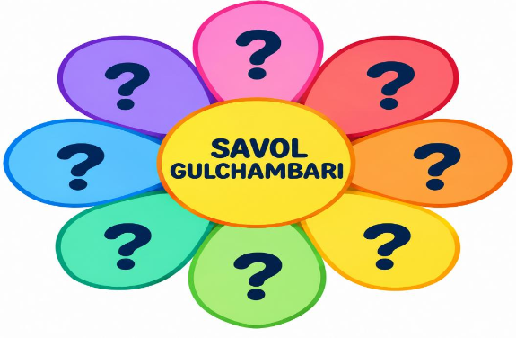
3-4-sinflar uchun kichik loyiha: “35 kitob – 35 tavsiya”, “Kitobga yoʻl koʻrsatkich”
Bu loyihada oʻquvchi shunchaki oʻqigan kitobini tavsiya qilmaydi. U kitobni kimga va nima uchun tavsiya qilish mumkinligini aniqlaydi. Natijada sinfda turli kitoblarga olib boradigan “yoʻl koʻrsatkichi” yaratiladi.
Oʻqituvchi: Tasavvur qiling, sinfdoshingiz: “Menga qiziqarli kitob kerak”, — dedi. Siz unga qaysi kitobni tavsiya qilardingiz? Bugun biz kitoblar uchun yoʻl koʻrsatkichi yaratamiz.
Loyiha bosqichlari:
1. Kitobni tanla. Har bir oʻquvchi oʻzi oʻqigan yoki yaxshi biladigan bitta kitobni tanlaydi.
2. Kitobga “yoʻl koʻrsatkich” tayyorla. Kartochkaga quyidagilar yoziladi:
Kitob nomi:
Qahramoni:
Men olgan saboq:
Kimga tavsiya qilaman:
Nega oʻqish kerak: — 1 jumla.
3. “Kimga mos?” oʻyini
Oʻquvchilar tayyorlagan tavsiyalarini guruhlaydi:
Sarguzashtni yoqtiradiganlarga, oʻylashni yoqtiradiganlarga, mehr va doʻstlik haqida oʻqishni istaganlarga, qiziqarli voqealarni yoqtiradiganlarga.
4. “35 kitob” javoni. Barcha kartochkalar sinfdagi “35 kitob – 35 tavsiya” javoniga joylashtiriladi.
5. Kitob tanlash. Har bir oʻquvchi boshqa oʻquvchining tavsiyasidan foydalanib, keyingi oʻqiydigan kitobini tanlaydi.

Yakuniy mahsulot:
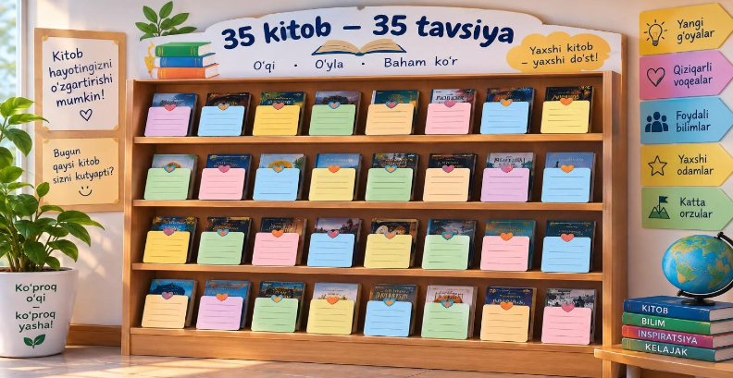

🕓 3 daqiqa | Taqdimot
Oʻqituvchi: - Endi guruhlar oʻzingiz tayyorlagan loyihalaringizni taqdimot qilasizlar. marhamat!
Oʻquvchilar: oʻquvchi oʻz ishini qisqacha taqdim etadi.

🕓 4 daqiqa | Yakunlovchi qism. “Stikerlar bilan refleksiya”

Oʻqituvchi:- Bolajonlar, bugungi mashgʻulotimiz sizga qanday taassurot qoldirdi? Fikringizni stiker orqali bildiring. Oʻzingizga mos belgini tanlang va stikeringizni shu joyga yopishtiring.

Oʻquvchilar: Oʻquvchilar tanlagan stikerlarini doskadagi mos belgilar ostiga yopishtiradilar.
Oʻqituvchi: - Ajoyib! Bugungi fikrlaringiz biz uchun juda muhim. Har bir stikeringiz mashgʻulotimizning kichik, ammo qimmatli bahosidir.
Oʻquvchilar: Oʻz fikr-mulohazalarini bildiradilar.

🕓 2 daqiqa | Uyga vazifa

Oʻqituvchi: - Kelasi haftaga ikki topshiriqdan birini tanlang: ustozingizga bagʻishlab qisqa sheʼr yodlab keling, yoki oʻz qoʻlingiz bilan tabrik kartochkasi tayyorlab keling.

